Fecha de Entrega: 20/09/2020

**Arreglo Multidimensional:**

Una cadena de **P** hoteles registra por cada uno de los mismos la cantidad de personas que ocupan las **N** habitaciones de los**M** pisos. En cada hotel la información queda registrada de la siguiente manera:

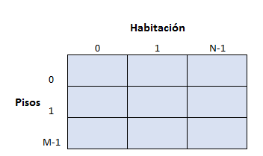

**Se pide**:

1. Ingresar el arreglo a través de una función sin tipo.
2. Cantidad total de personas alojadas por esta cadena de hoteles. Calcularlo a través de una función con tipo.
3. Cuál es el número de hotel que tiene mayor cantidad de personas alojadas.